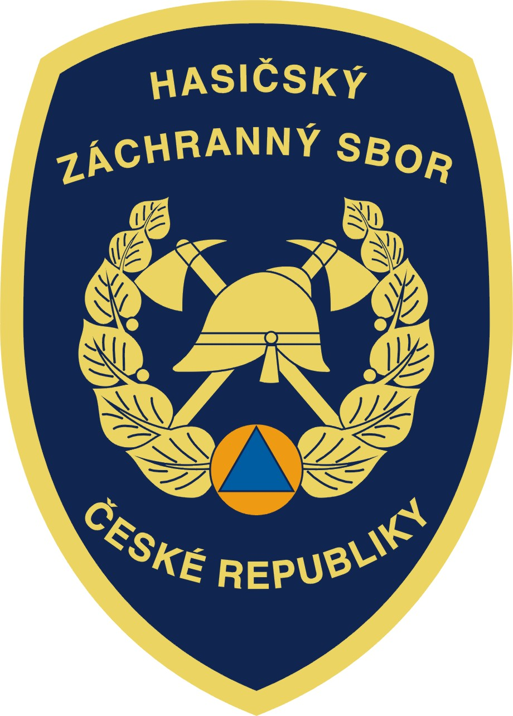

Hasičský záchranný sbor Jihočeského kraje

Pražská 52b, 370 04 České Budějovice

Více než tři desítky hasičů byly nasazeny do pátrání po pohřešovaných osobách, které se ztratily v členitém terénu Národního parku Šumava u obce Stožec. Taktického cvičení složek IZS se zúčastnili profesionální hasiči ze stanic Prachatice, Vimperk, Frymburk a České Budějovice, z dobrovolných jednotek byli na místě hasiči obcí Nová Pec, Lenora, Horní Planá a Stožec.
Velitel pátrací akce vzhledem k většímu počtu pohřešovaných osob a velikosti a členitosti terénu Národního parku Šumava rozhodnul o využití hasičů. Všechny jednotky PO byly povolány na základě žádosti Integrovaného operačního střediska Krajského ředitelství policie Jihočeského kraje, kterou obdrželo Operační a informační středisko HZS Jihočeského kraje.
Při cvičení hasiči kromě základní výjezdové techniky, jako jsou cisterny a dopravní automobily, při cvičení použili i techniku speciální: terénní automobil z vimperské stanice a kontejner nouzového přežití ze stanice České Budějovice.

Martin Novotný
vedoucí Operačního a informačního střediska HZS Jihočeského kraje
tel: 950 230 100
mobil: 725 035 007
e-mail: martin.novotny@jck.izscr.cz

